В рамках проекта проводим конкурс рисунков и Эссе "Медиация глазами юного поколения"

📍Для участия в Конкурсе рисунков приглашаются

• дети от 3-7 лет

• дети от 8-13 лет

📍Для участия в Конкурсе Эссе приглашаются учащиеся 14-18лет

•средних

• средне специальных

•высших учебных заведений

📚Конкурс проводится с 16 апреля по 01 мая 2020 года:

- экспертиза конкурсных материалов, определение победителей – с 1 мая по 10 мая 2020 года.

🏆🥇🥈🥉Публичная презентация работ и награждение победителей и лауреатов конкурса после 15 мая. Дата будет объявлена позже.

👉Для участия в конкурсе необходимо в период с 16 апреля по 1 мая 2020 года направить в Оргкомитет Конкурса на адрес электронной

почты elena_morozova_7@bk.ru, или ват сап 8-918-242-79-50 Елена Морозова:

- Эссе (не более 1 страниц печатного текста, шрифтом Times New Roman 14) с пояснительной запиской: ФИО, возраст, образовательное учреждение, контактные данные

- Рисунок (на листе формата А4, карандашами, фломастерами, красками и т.д.) с пояснительной запиской: ФИО, возраст, образовательное учреждение, контактные данные, пояснение к рисунку 5-7 предложений основной мысли рисунка

💻в теме письма обозначить Конкурс по медиации ЭССЕ. Либо Конкурс по медиации Рисунок.

📷Вся доп информация на фото и по тел. 89182792860

👨‍👩‍👧‍👦Создаем комфортную среду общения с детства!

На изображении может находиться: текст👨‍👩‍👧‍👦Создаем комфортную среду общения с детства!

На изображении может находиться: те👨‍👩‍👧‍👦Создаем комфортную среду общения с детства!

На изображении может находиться: тексткст  
👨‍👩‍👧‍👦Создаем комфортную среду общения с детства!

[[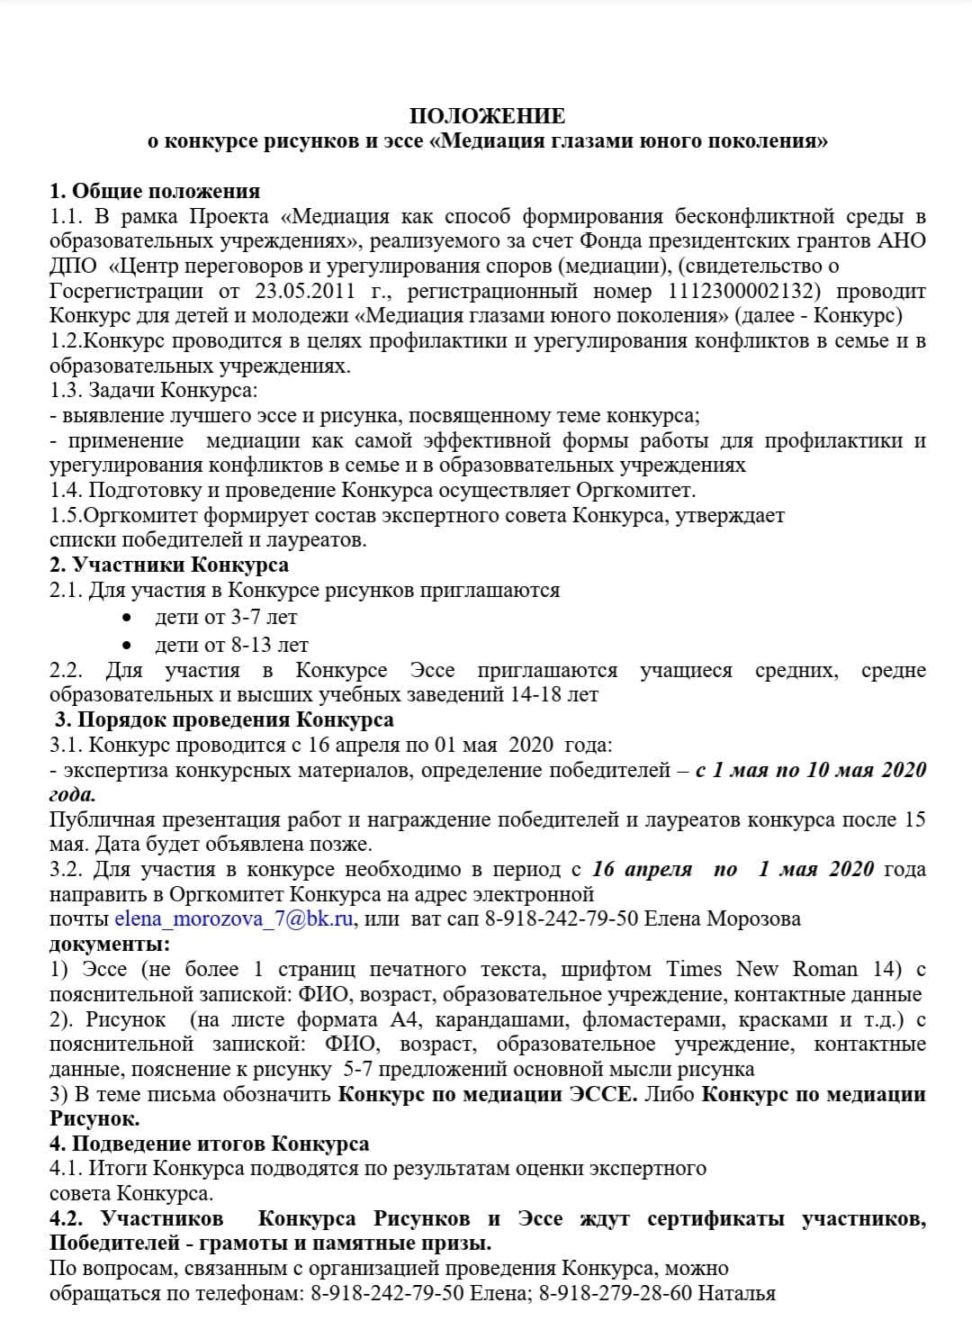](https://www.facebook.com/photo.php?fbid=2757605557689274&set=gm.556507231638191&type=3&eid=ARB76EH9XOqIaXPtPT5khImPWOPGt3k8wdXWhIamFJKSxe-o-yNliPhR8xRCBICs-jEAw13SVVJ8Sqcg&ifg=1)](https://www.facebook.com/photo.php?fbid=2757605557689274&set=gm.556507231638191&type=3&eid=ARB76EH9XOqIaXPtPT5khImPWOPGt3k8wdXWhIamFJKSxe-o-yNliPhR8xRCBICs-jEAw13SVVJ8Sqcg&ifg=1)